Преподаватель |  | Юшкова Елена Валентиновна
Учебная дисциплина |  | Сольфеджио
Специальность |  | 53.02.03 Инструментальное исполнительство. Оркестровые струнные инструменты
Курс |  | 1
Дата занятия |  | 11.05.2020
 | Тема |  | II₇ с обращениями в мажоре и миноре
- Интонационные упражнения. Называть ВСЕ ЗНАКИ!
- II₇ с обращениями cпеть после проигрывания.
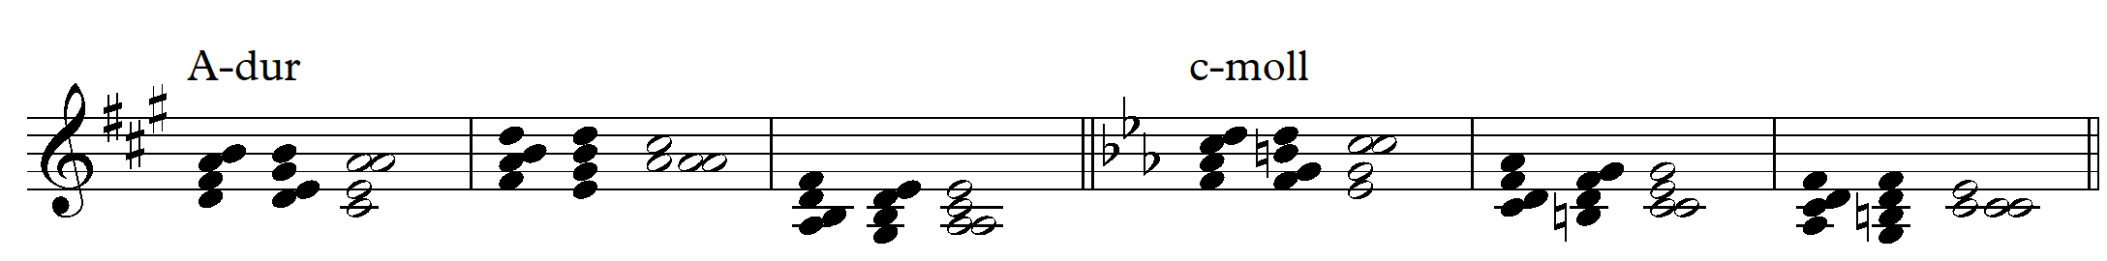
II⁶₅ D₂ T₆ II⁴₃ D₇ T II₂ D⁶₅ T II⁶₅ D₂ t₆ II₂ D⁶₅ t II⁴₃ D₇ t

По образцу петь в тональностях Es или Е, fis или f (выбирая удобную для пения октаву).
Прислать аудиозапись в какой-либо одной тональности (Es, Е, fis, f).

- Спеть гамму дважды гармонического до минора, Ре мажора. Называть ВСЕ ЗНАКИ!
- Ритмическое упражнение для ЧТЕНИЯ с ровной метрической пульсацией. Добиваться чёткого произношения, точного ритма.
Ноэль-Галлон «Ритмическое сольфеджио» № 5
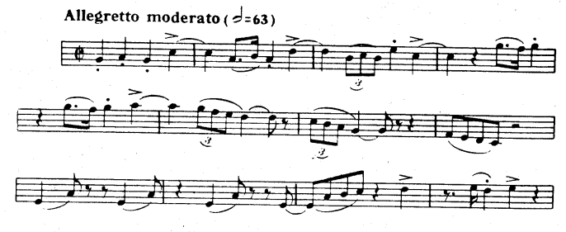
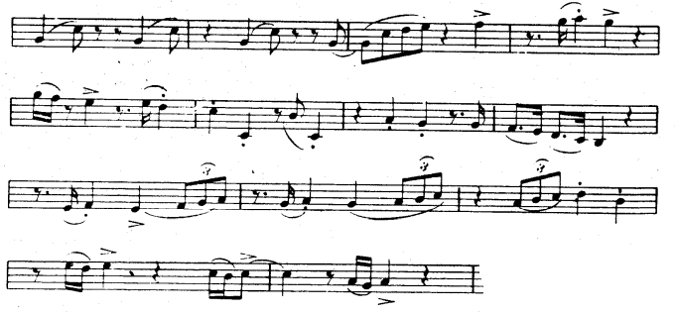

- Слуховые упражнения.
- Аккордовая цепочка в тональности (на выбор) Русяева 62, 63. Встречаются побочные трезвучия с обращениями.
- Диктант. Появляются междутактовые синкопы и варианты пунктира

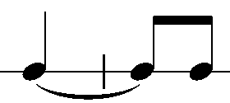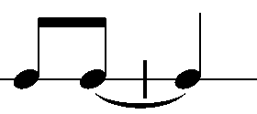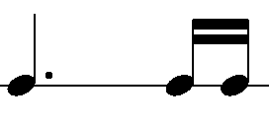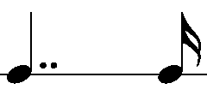

Гр.1. Русяева № 57 (басовый ключ); № 33 (более лёгкий модулирующий из F-dur в родственную тональность).
Гр. 2. Русяева № 31(с затактом без синкоп); № 32 (без затакта, с синкопой).

- Сольфеджировать
- на выбор 2-голосие с фортепиано 111, 112 (Флис, Якубяк)

Задание 2, 3 урока прислать в виде фото/видео (КРОМЕ ритмического упражнения) к 18.05.2020

